COLEGIO SEMINARIO MENOR

DE NUESTRA SEÑORA DEL ROSARIO

*Caminamos con Calidad y Excelencia*



|  |  |  |  |  |  |  |  |  |
| --- | --- | --- | --- | --- | --- | --- | --- | --- |
| **GPE** | **Área** | | **Docente** | **Grado** | **Tiempo** | | **Período** | **No. Guía** |
| 015 | Tecnología e Informática | | Julián Andrés Riativa | DECIMO | 1 bloque | | 1 | 4 |
| **Tema:** | | Operaciones básicas, aritméticas e IVA de un producto en C++ | | | | | | |
| **Nombre:** | |  | | **Fecha:** | |  | | |
| **Indicadores de Logro:** | | Estructura de Programación de un programa en C++ | | | | | | |

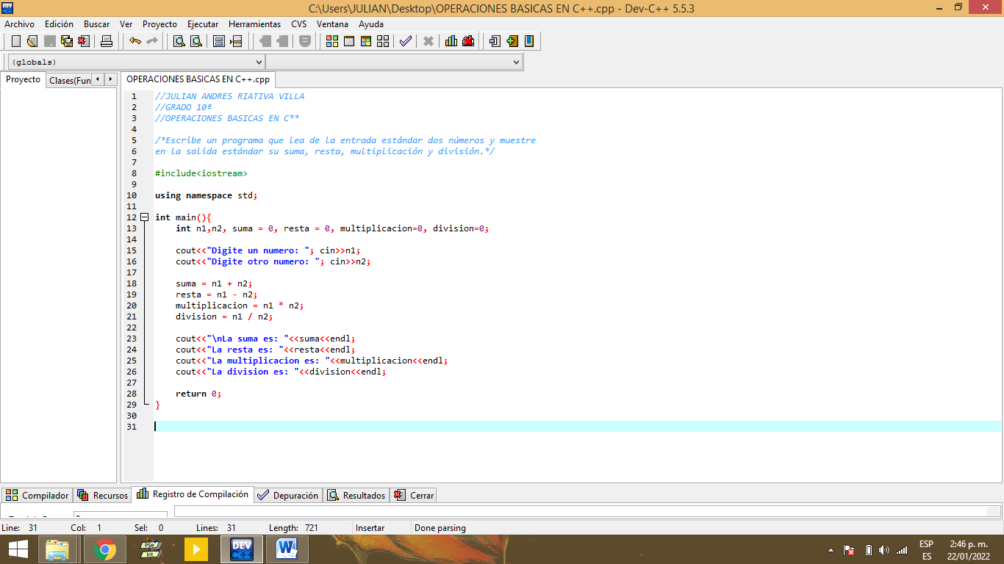1) Ejercicio de operaciones basicas

2) Realice un ejercicio que saque la raíz cuadrada de un numero en C++

<https://www.youtube.com/watch?v=qnUzOVSf_g4&t=139s>

3) Realiza un ejercicio en C++ un programa en donde pidas al usuario el valor de un producto y le saques el 21%

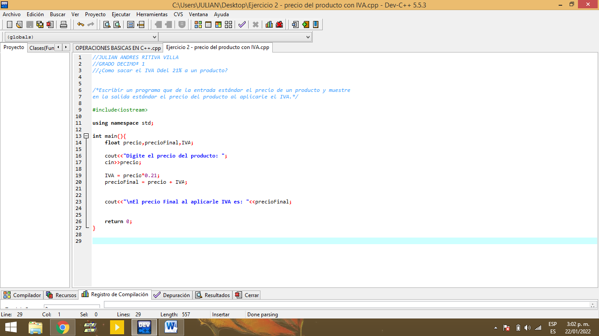

**Webgrafía**

<https://www.youtube.com/watch?v=rpZVq8LRb0U&list=PLWtYZ2ejMVJlUu1rEHLC0i_oibctkl0Vh&index=5>